Муниципальное бюджетное дошкольное образовательное учреждение «Детский сад № 27 «Петушок»»

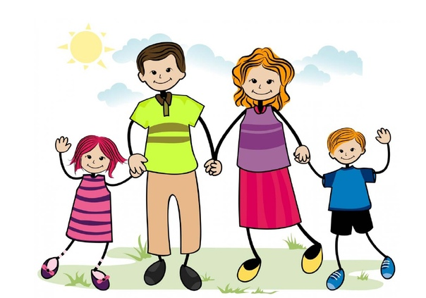

**Мастер-класс для родителей детей подготовительной группы**

**«Речевые игры вокруг нас»**

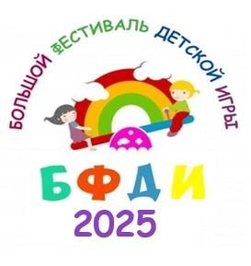

Подготовила: Бесполденова Ольга Андреевна,

учитель-логопед

Камень-на-Оби

2025

  
Цель: повышение родительской компетенции в области речевого развития детей дошкольного возраста через освоение эффективных методов организации речевых игр в естественных условиях повседневной жизни.

Задачи:

1.Формирование у родителей навыков организации развивающих игр в условиях ограниченного пространства и времени.

2. Ознакомление с простыми и эффективными речевыми играми, не требующими специального оборудования.

3. Развитие у родителей понимания важности повседневного общения с ребенком для его речевого развития.

Современные условия жизни, к сожалению, не позволяют родителям уделять достаточно времени своим детям. Зарабатывание денег, создание стабильности в семье является приоритетной задачей взрослого населения нашей страны. Быстрый темп жизни, нехватка свободного времени отдаляют родителей от детей. Конечно, было бы просто замечательно, если бы мамы и папы больше общались с детьми, чаще бы играли в совместные игры. Очень ценен опыт семей, где несмотря ни на что сохранились традиции совместных ужинов, настольных игр, просмотра и обсуждения телепередач и детских фильмов. А что же делать, если действительно нет достаточного времени для общения с ребенком, и уж тем более для совместных игр?

Учитывая тот момент, что общение родителей с детьми происходит большей частью по дороге в детский сад и вечером домой, предлагаю вам несколько вариантов игр, которые не требует специальных педагогических знаний и помогут вам провести несколько удивительных минут рядом с вашим малышом.

Лучше развивать речевые навыки в свободном общении с ребенком, в творческих играх. Дети, увлеченные замыслом игры, не замечают того, что они учатся, хотя им приходится сталкиваться с трудностями при решении задач, поставленных в игровой форме. Решение этой задачи является для каждого ребенка важным условием личного успеха в игре.

Данные речевые игры способствуют развитию речи, обогащения словаря, внимания, воображения ребенка. С помощью таких игр ребенок научиться классифицировать, обобщать предметы.

Для достижения положительного результата, необходимо играть ежедневно.

**«Отгадай слово».**

Предложите ребенку отгадать слово, которое вы задумали, пользуясь подсказками. Например: кирпичный, высокий, многоэтажный (дом).

Едет, имеет четыре колеса, возит пассажиров (автобус), и т.д.

**«Назови ласково».**

Взрослый называет предмет, а ребёнок этот предмет должен назвать ласково. Например, кошка – кошечка, чашка – чашечка и т.д.

**«Один – много»**.

Например, сорока – сороки, берёза - берёзы, машина –машины и т.д.

**«Посчитай до 5».**

Например, одна машина – две машины…. – пять машин….,

один дом - два дома….- пять домов….. и т.д.

**«Назови одним словом».**

Взрослый называет несколько слов и предлагает ребёнку назвать их одним словом.

Например: помидоры, тыква, кабачок (овощи).

Банан, яблоко, груша (фрукты).

Стол, стул, диван (мебель).

Стакан, блюдце, тарелка (посуда).

**«Что лишнее».**

Взрослый произносит три- четыре слова, а ребёнок называет лишнее и объясняет почему.

Например: Стул, стол, шапка (шапка не мебель).

Куртка, сапоги, свитер (сапоги не одежда) и т.д.

**«Какого цвета?»**

*1 вариант:*  Предложите ребенку назвать предметы красного (зеленого, жёлтого, оранжевого, синего, голубого, фиолетового) цвета.  
Например: красный – помидор, пожарная машина, сигнал светофора и т.д.  
*2 вариант:*  Взрослый предлагает ребенку посмотреть вокруг и назвать предметы  красного цвета, которые он видит. Это могут быть машины, дома, одежда людей и др.

**«Предметы одной формы».**

Взрослый и ребенок по очереди называют предметы круглой (квадратной, треугольной и т. п.) формы.

**«Из чего какое?».**

 Сок из яблок – яблочный, а из груш? Слив?

Дом из кирпича – какой?

Стакан из стекла?

Крепость из снега?

Шапка из меха?

 Книга из бумаги, одеяло из шерсти и т.д.

**«Какой? Какая?».**

Ребенкунужноподобрать как можно больше признаков к     предмету. Например, снег (какой?) – белый, пушистый, липкий, рыхлый, мокрый, блестящий…

 Лиса (какая?)…, белка (какая?)…, заяц (какой?)….

**Игра «Кто, что делает?»**

Задача ребенка придумать как можно больше слов к слову. Например, кошка - мяукает, бежит, прыгает, шипит...

 Машина - едет, гудит, везет грузы... и т.д.

**«Кто где живет?»**

Например, кто живет в дупле? (белка).

Кто живет в будке? (собака).

Кто живет в норе? (лиса).

Кто живет в берлоге? (медведь).

Кто живет в гнезде? (птицы).

**«Кто у кого?»**

 У лисы – лисята, а у волка, собаки, свиньи, овцы…

**«Чей хвост (голова, ухо, глаза)?».**

 Например, хвост медведя, чей хвост? (медвежий.) Ухо медведя, чье ухо? (медвежье), а у утки, у собаки, у козы, и т.д.

**«Отгадай предмет по названию его частей»**

 Кузов, кабина, колеса, руль, фары, дверцы (грузовик).

Ствол, ветки, сучья, листья, кора, корни (дерево).

Хвост, крылья, перья, клюв (птица).

Крылья, хвост, кабина, мотор (самолет).

Уважаемые родители, превратите дорогу в детский сад в игру познавательную, развивающую, интересную как для Вас, так и для вашего ребенка. Игру, которая поможет пробудить речь и мысли ребенка*.*

Играя с ребенком, Вы становитесь ближе друг к другу, у вас появляются новые общие интересы.

Желаем вам успехов! До свидания!

Играйте вместе, наслаждайтесь совместными делами!

